Richiesta di un credito di 12'650'000 franchi per la progettazione della prima tappa del comparto scolastico di Trevano (nuova sede CSIA, piscina coperta, sistemazione paesaggistica e sedi transitorie)

Signor Presidente,
signore deputate e signori deputati,

con il presente messaggio vi sottoponiamo per esame e approvazione la richiesta di un credito di fr. 12'650'000. - per la progettazione del comparto scolastico di Trevano (Nuova sede CSIA, Piscina coperta e situazione paesaggistica).

- INTRODUZIONE

Il comparto scolastico di Trevano, edificato a tappe a partire dagli anni '60-'70 del secolo scorso, è strutturato in tre zone distinte:

- nel settore a sud, denominato anche "centro studi", sono ubicati gli stabili in uso fino al 2020 da parte della Scuola universitaria professionale della Svizzera italiana (SUPSI), oggi utilizzati solo parzialmente da scuole professionali cantonali;
- nel settore centrale è ubicato il Centro professionale tecnico (CPT), con le infrastrutture sportive, composte da sei palestre e da una piscina coperta;
- nel settore a nord è ubicata la Scuola Media di Canobbio e la Scuola Specializzata per le Professioni Sanitarie e Sociali (SSPSS).

Il comparto scolastico è inserito nel contesto più ampio del Parco di Trevano, che include le vestigia del Castello di Trevano, costruito dal barone Paul von Derwies negli anni '70 del 1800, che fu una delle più sontuose residenze svizzere, demolita nel 1961. Di esso rimangono diverse tracce, come i sentieri, alcuni edifici secondari (Dacia, Nevera, centrale del gas, Torre di Vera) o elementi di arredo (fontana, cancello, grotte di tufo), alcuni dei quali già ora classificati come beni culturali protetti e altri solo inventariati, che dovranno essere valorizzati.

- SITUAZIONE ATTUALE

2.1 Quadro pianificatorio

Il comparto scolastico di Trevano è composto dal mappale n.1 RFD del Comune di Porza e dal mappale n.342 RFD del Comune di Canobbio. Dal profilo pianificatorio soggiace al Piano Regolatore Intercomunale del Nuovo Quartiere Cornaredo (PR-NQC).

Secondo il Piano delle Zone del PR-NQC, il comparto è denominato zona AP1, a sua volta strutturata nei tre settori AP1(1), AP1(2) e AP1(3), tutti destinati ad accogliere contenuti scolastici.

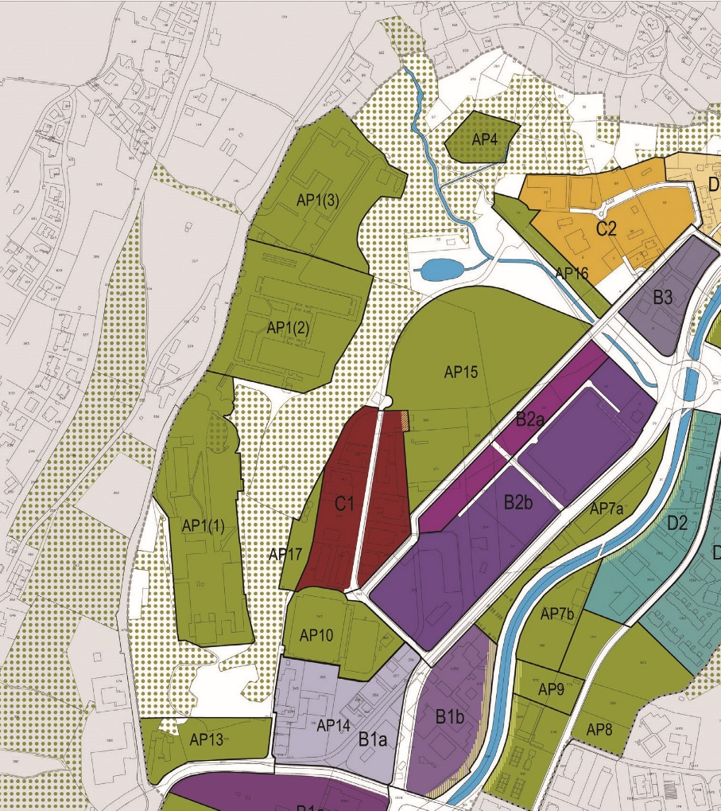

2.2 Stabili esistenti e contenuti funzionali

Nel settore a sud si trova il “centro studi”, un complesso scolastico composto da cinque edifici denominati rispettivamente blocchi A, B, C, D, E. Progettati in relazione alla topografia collinare, presentano diversi livelli e ampie parti di edificio contro montagna.

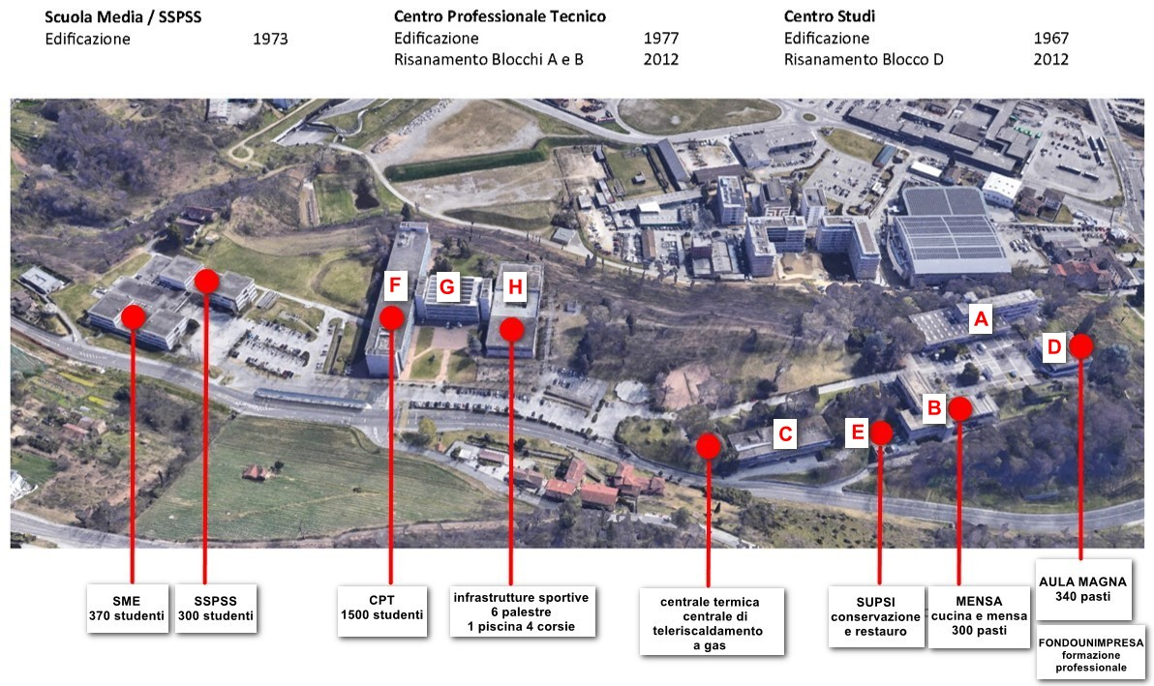

Il progetto è stato realizzato dagli architetti Sergio Pagnamenta e Attilio Marazzi nel 1963 ed ha ospitato dapprima la Scuola tecnica Superiore (STS) e successivamente il Dipartimento ambiente costruzioni e design (DACD) della Scuola Universitaria Professionale della Svizzera Italiana (SUPSI) sino a dicembre del 2020, in seguito trasferito nella nuova sede di Mendrisio.

Dal 2021 sono rimaste in uso l’aula magna e la mensa, situate rispettivamente nei Blocchi D e B, mentre a dicembre 2021 si è conclusa la sistemazione logistica degli spazi sottostanti l’aula magna, destinati ad accogliere i servizi dell’Istituto Formazione Continua (IFC), compreso il servizio Fondounimpresa.

Alla luce della pianificazione generale del comparto, che prevede di intervenire su questo complesso di edifici in maniera definitiva a partire dal 2028, si è proceduto ad un adeguamento normativo e ad una messa in sicurezza di tutti i blocchi in modo da poter assicurare la fruibilità del “centro studi” durante questo periodo transitorio. Approfittando di questo intervento, si è inoltre deciso di risanare i piani terreno dei Blocchi A e C al fine di risolvere a breve termine la carenza di spazi dell’Istituto della transizione e del sostegno (ITS) e del Centro scolastico per le industrie artistiche (CSIA), che si sono insediati a gennaio 2023 (vedi messaggio governativo n. 8118 del 23 febbraio 2022 ed il relativo decreto legislativo del 3 maggio 2022).

Nel settore centrale è ubicato lo stabile del Centro professionale tecnico (CPT). Lo stabile si compone di tre edifici collegati fra loro, denominati blocchi F, G e H, che compongono una tipologia ad H. I Blocchi F e G, che ospitano gli spazi scolastici, sono stati oggetto di un investimento di risanamento inerente principalmente l’involucro terminato nel 2012. Il Blocco H, che ospita le infrastrutture sportive (tre palestre doppie e una piscina coperta), non è stato oggetto di particolari interventi dalla sua costruzione nel 1977.

Nel settore a nord è ubicato l’edificio che accoglie la Scuola Media di Canobbio e la Scuola Specializzata per le Professioni Sanitarie e Sociali (SSPSS), edificato nel 1973.

La maggior parte degli edifici, indipendentemente dalla qualità architettonica e dalla sostanza costruttiva, sono giunti a fine ciclo di vita ed esigono un risanamento completo o una sostituzione.

Infine, le superfici esterne del comparto sono oggi occupate prevalentemente da parcheggi e superfici pavimentate nonostante la presenza di elementi rilevanti appartenenti al parco della villa ottocentesca, quali specie vegetali e beni monumentali, che necessitano una riqualificazione paesaggistica.

- ESIGENZE FUNZIONALI CANTONALI

3.1 Pianificazione logistica scolastica cantonale del luganese

I progetti scolastici cantonali del luganese sono strettamente correlati e formano un’articolata costellazione logistica.
La volontà del Dipartimento dell’educazione, della cultura e dello sport (DECS) di realizzare sedi di scuola media da 350 allievi e liceali da 600 studenti, unitamente alla necessità di intervenire su grande parte delle sedi scolastiche esistenti attraverso interventi di rinnovo o sostituzione, ha portato la Sezione della logistica ad elaborare un programma di pianificazione e realizzazione distribuito sull’arco di circa 15 anni.

Il primo tassello di questo intreccio è il restauro del Palazzo degli studi di Lugano centro, futura sede unica del Liceo 1 a partire dal 2027. Questo progetto ha comportato l’esigenza di trasferire gli studenti di Liceo e scuola media ad oggi presenti nell’edificio in sedi transitorie: un villaggio provvisorio presso il medesimo comparto per quella parte di studenti liceali che si trasferiranno a lavori conclusi presso il Liceo 1; una sede transitoria a Viganello, già denominata Liceo 3, che oggi accoglie gli studenti che si trasferiranno nel 2031 presso il nuovo Liceo 3 previsto ad Agno; una sede transitoria presso lo stabile Mizar per accogliere gli studenti della scuola media Lugano Centro sino al trasferimento nella nuova sede definitiva adiacente al Palazzo degli studi nel 2033.

Il futuro stabile per la scuola media di Lugano centro sorgerà al posto dell’attuale Palazzetto delle scienze, la cui demolizione prevista nel 2032 sarà possibile solo al momento che sarà trasferito il Museo di storia naturale presso la nuova sede di Locarno e sarà terminato il nuovo edificio della piscina coperta presso il comparto scolastico di Trevano.

Nel contempo, nell’ambito del Programma di legislatura 2023–2027, e in particolare delle azioni 19.2 e 19.3 dell’obiettivo 19 – “Rafforzare e sviluppare la formazione professionale di base e superiore, assicurando qualità e favorendo l’innovazione”, il Dipartimento dell’educazione, della cultura e dello sport (DECS), per tramite della Divisione della formazione professionale (DFP), ha avviato un’analisi dell’organizzazione dei Centri professionali in centri di competenza.
L’obiettivo è identificare misure di miglioramento e di razionalizzazione, considerando anche gli aspetti logistici, e tenendo conto dell’offerta di formazione professionale di base, superiore e continua.
Per lo sviluppo del progetto – affidato alla Scuola Universitaria Federale per la Formazione Professionale (SUFFP) – è stato costituito un gruppo di accompagnamento con rappresentanti della Divisione della formazione professionale, della Sezione della logistica e della Divisione dell’economia.

A dipendenza dei risultati e delle proposte che emergeranno da questa analisi, è possibile che vengano introdotti degli adeguamenti organizzativi. Per questo motivo sarà garantita una comunicazione costante tra la Divisione della formazione professionale e la Sezione della logistica, anch’essa parte del gruppo di accompagnamento, così da assicurare un aggiornamento continuo e coordinato sullo sviluppo dei lavori.

3.2 Futuri contenuti del comparto scolastico di Trevano

Sulla base di quanto precede, la Sezione della logistica e il Dipartimento dell'educazione della cultura e dello sport (DECS), nel corso del 2021 hanno allestito uno studio di fattibilità sull’intero comparto di Trevano al fine di identificare i contenuti a medio-lungo termine e le possibili varianti di intervento strategico.

Dallo studio di fattibilità è emerso l'obiettivo di realizzare, nell'ambito di un processo di trasformazione, rinnovamento e ricostruzione degli edifici, che dovrebbe concludersi in un lasso di tempo di circa quindici anni, un comparto scolastico rinnovato, inserito in un contesto di messa in valore degli elementi naturalistici, paesaggistici e culturali che comprenda:
- le scuole professionali (CPT / ITS / CSIA);
- la scuola media già ora insediata a Trevano;
- le infrastrutture sportive (palestre, piscina coperta);
- i servizi comuni al comparto scolastico (aula magna, mensa).

3.3 Scuole professionali

Oltre a confermare la presenza del Centro professionale tecnico (CPT), si intende procedere al trasferimento presso il comparto del Centro scolastico per le industrie artistiche (CSIA), attualmente insediato nello stabile Vignola a Lugano. Il CSIA necessita infatti di un ampliamento che ha portato all’insediamento nel 2023 di alcune aule supplementari presso il comparto di Trevano.
Lo stabile Vignola, di proprietà cantonale, non risponde più alle esigenze attuali e necessita un risanamento o una sostituzione per attuare la quale deve essere liberato dagli utenti.
Il suo posizionamento geografico lo rende inoltre un’importante riserva edificatoria nella pianificazione logistica cantonale futura.
Infine, si intende procedere ad una centralizzazione delle sedi del sottoceneri dell’Istituto della transizione e del sostegno (ITS), attualmente frammentato in una serie di edifici in gran parte in affitto.

3.4 Scuola media

L’attuale sede della scuola media di Canobbio è giunta alla fine del proprio ciclo di vita e necessita di essere sostituita. La nuova scuola media sarà dimensionata per 16 sezioni più 4 sezioni per sportivi e 2 di scuola speciale, per un totale di 22 sezioni. Gli spazi dovranno essere progettati in base ai nuovi standard logistici per l’edilizia scolastica che prevedono:
- la realizzazione di spazi che rispondano con flessibilità a disposizioni didattiche diversificate;
- l’aula di classe quale elemento fondamentale della scuola in quanto spazio di riferimento e di proprietà dell’allievo;
- un numero relativamente ridotto di spazi per lo svolgimento di attività laboratoriali specialistiche;
- atri e spazi di circolazione concepiti come luoghi di qualità, accoglienti, che offrano agli utenti, in particolare agli allievi, la possibilità di rilassarsi, lavorare, studiare e socializzare in varie forme;
- la messa a disposizione ai docenti di spazi di lavoro diversificati. In particolare, di spazi per il lavoro in comune, per il lavoro individuale, di sale riunione e di spazi informali separati;
- spazi riservati al personale concepiti come un moderno ufficio (smart office) in modo da garantire la possibilità di lavorare individualmente o con colleghi in sede al di fuori degli orari di lezione.

3.5 Infrastrutture sportive

Attualmente il blocco H del CPT ospita tre palestre doppie e una piscina coperta di 4 corsie da 25 m di lunghezza. A differenza dei blocchi F e G del CPT, questo blocco non è stato oggetto di un risanamento energetico dell’involucro in quanto la struttura portante esterna impedisce un risanamento energetico efficiente e la sostanza edile ha raggiunto la fine del ciclo di vita. Inoltre, le dimensioni delle palestre non rispettano più gli standard del settore applicati dall’Ufficio dello sport.

Lo stabile attuale dovrà quindi essere sostituito a favore di uno o più stabili di infrastrutture sportive. Nella conformazione futura del comparto il DECS ha stabilito l’esigenza di disporre di una palestra doppia per la scuola media e due palestre triple per le scuole professionali. Inoltre, è richiesta una nuova piscina coperta che vada ad integrare le 4 corsie attualmente disponibili a Trevano con le 4 corsie attualmente disponibili presso il comparto scolastico di Lugano centro. Questo comporta la realizzazione di una nuova piscina coperta da 8 corsie da 25 m. L’integrazione delle 4 corsie di Lugano centro a Trevano è prevista nel Decreto legislativo del 23 febbraio 2018 secondo il quale “La piscina del Liceo 1 non viene dismessa prima di poter disporre di un’adeguata soluzione alternativa presso il comparto SUPSI di Trevano”. L’esigenza di spazi sportivi sarà infine completata da due campi scoperti esterni in duro e da un campo esterno erboso.

3.6 Servizi comuni

Attualmente il comparto dispone di una mensa di produzione e di uno spazio di refezione comune per tutti gli utenti, che dovrà essere presente anche in futuro. La struttura dovrà essere dimensionata per la produzione di 600 pasti e con la disponibilità di 300 posti a sedere, secondo i nuovi standard cantonali in fase di sviluppo da parte del DECS.
Il comparto dispone inoltre di un’aula magna da 350 posti a sedere, anch’essa a disposizione di tutti gli utenti, che dovrà essere presente anche nella conformazione futura.

3.7 Parcheggi e trasporto ettometrico
Il fabbisogno di parcheggi per automobili e per biciclette è stabilito sulla base delle norme vigenti. Inoltre, il Piano Regolatore del Nuovo Quartiere Cornaredo (PR-NQC) impone la realizzazione di un trasporto ettometrico che colleghi la collina al piano verso sud.

3.8 Centrale termica

Attualmente l’approvvigionamento energetico degli edifici presenti sul comparto è assicurato da una centrale termica di teleriscaldamento con caldaie a gas situata a nord del “centro studi”. Alla luce degli obiettivi normativi e strategici di sostenibilità, il progetto prevede la sostituzione del vettore energetico attuale con una fonte rinnovabile.

- CONCORSO DI PROGETTO: PROCEDURA DI MANDATI DI STUDIO PARALLELI

Per consolidare le potenzialità del comprensorio scolastico, nel corso del 2022 la Sezione della logistica ha avviato una procedura di mandati di studio paralleli (MSP), invitando più team interdisciplinari a riflettere sull'impostazione urbanistica e paesaggistica del comparto, ma soprattutto sulle modalità logistico-organizzative attraverso le quali attuare la proposta.

A conclusione della procedura di mandati di studio paralleli, il Consiglio di Stato, in base ai risultati delle analisi del Collegio di esperti, ha assegnato il mandato per l'allestimento del Piano di quartiere (PQ) previsto dal Piano regolatore intercomunale – Nuovo Quartiere Cornaredo (PR-NQC) – al team interdisciplinare che ha sviluppato il concetto che meglio ha saputo soddisfare le esigenze espresse, composto dagli architetti Elli Mosayebi (architettura-urbanistica), Lars Ruge (paesaggio) e dagli ingegneri Luca Urbani (mobilità) e Manuel Rigozzi (Energia).

Progetto dello studio EMI - Planimetria

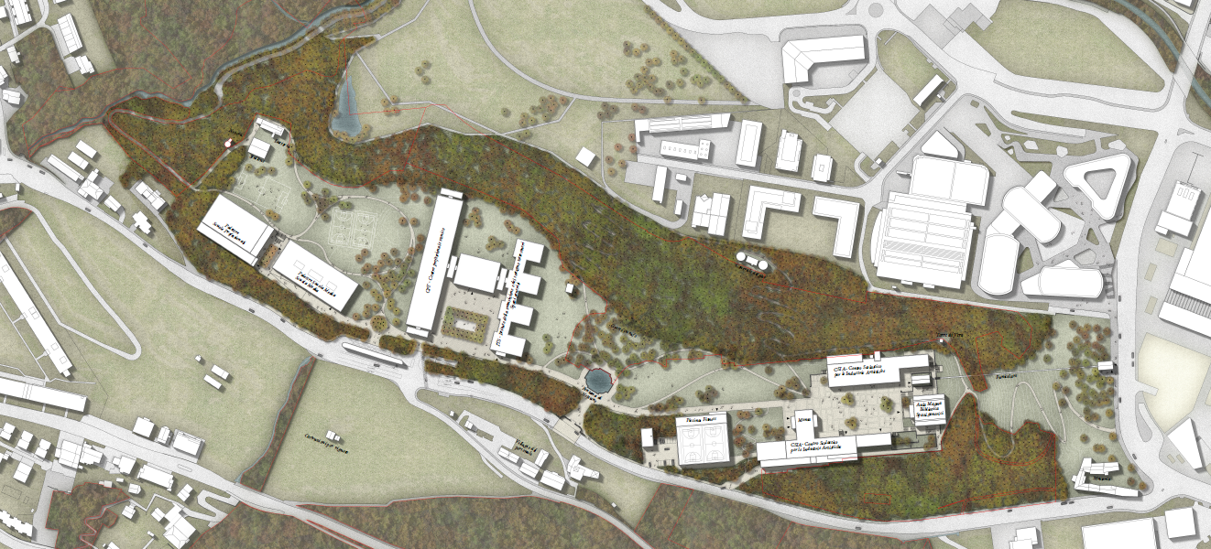

La nuova organizzazione del comparto, formando tre isole, la prima con la Scuola media e le palestre, la seconda con CPT e ITS e la terza, un’Agorà con aula magna, biblioteca, mensa, CSIA e piscina, permette la distribuzione del programma sull’intero sedime, con un’offerta ampia di attività attrattive all’aperto.

L’Agorà è caratterizzata dal riuso e dal parziale ampliamento delle strutture esistenti, rinforzando il potenziale per la creazione di una generosa piazza di arrivo dalla città di Lugano. L’aula magna esistente e la mensa sottolineano il potenziale già presente di uno luogo pubblico e ben frequentato. La piscina, con la sua posizione solitaria, sottolinea la sua funzione particolare, sfruttando la topografia per integrare l’importante volume in modo sensibile e convincente.

Il comparto centrale con l’edificio esistente del CPT, volumetricamente molto presente, viene ampliato con l’aggiunta di un edificio a pettine, aperto verso il parco, creando tra di loro una piazza attrattiva e generosa con un giardino alberato. Questa estensione fa capo al sistema di distribuzione e di circolazione del CPT e presenta una flessibilità tale da consentire facilmente cambiamenti d’uso e di organizzazione interna per eventuali modifiche e adattamenti futuri.

Il comparto nord, con un edificio per le palestre delle scuole professionali e la Scuola media con le sue palestre, assieme all’edificio posizionato lateralmente del CPT, formano un grande spazio aperto verso est, dove si trovano i campi sportivi che richiamano i campi agricoli storici. L’organizzazione delle palestre è efficiente e la tipologia proposta per le Scuola media si presta bene alle esigenze dettate dalla nuova logistica scolastica.

4.1 Funzionalità e mobilità

La soluzione proposta si basa sullo sviluppo dello schema di mobilità attuale, laddove gli elementi esistenti (incroci, parcheggi, fermate, etc.) vengono fondamentalmente confermati nella loro posizione funzionale, ma “camuffati”, ridimensionati e ridisegnati dal punto di vista della geometria e dell’inserimento nello spazio pubblico.

L’accesso al comparto avviene primariamente con il trasporto pubblico. La fermata degli autobus esistente viene confermata nella posizione, ma ridimensionata in lunghezza. Il sistema di accesso è completato e potenziato con la realizzazione di un trasporto ettometrico che collega il lato sud del comparto con l’area del nodo intermodale di Cornaredo, realizzando quindi un’interfaccia ideale con la rete bus/tram locale e regionale e con l’autosilo del nuovo nodo intermodale.

Il traffico pedonale si concentra lungo la “Strada del Castello”, che collega le tre “isole” con un percorso parallelo alla strada cantonale. Si tratta di un’asse sostanzialmente pedonale, che può essere utilizzato occasionalmente per le consegne e per i veicoli di emergenza.

L’entrata storica in corrispondenza della fontana di Nettuno viene riqualificata e valorizzata soprattutto come punto di orientamento e di accesso per le biciclette provenienti da sud.
I posteggi auto sono concentrati in un nuovo parcheggio sotterraneo, ubicato sotto l’edificio di ITS, sfruttando la volumetria delle palestre attuali, accessibile analogamente a quanto avviene oggi.

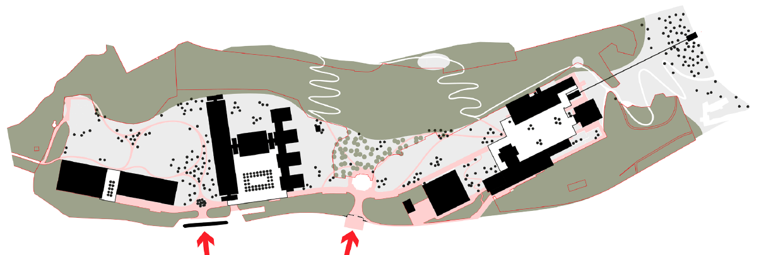

4.2 Razionalità, efficacia e modalità di attuazione

L’edificazione diffusa nel parco permette una realizzazione efficace e suddivisibile in singoli lotti. Risolto l’aspetto logistico e di accesso ai cantieri, il concetto permette procedure e messe in cantiere indipendenti per i singoli stabili. I disagi creati dai cantieri sono distribuiti in momenti e aree diverse, riducendo l’impatto per gli utenti dei vari istituti scolastici del comparto.
L’impostazione implica però la necessità di spostare temporaneamente fuori dal comparto le funzioni di CSIA, ITS e Scuola media. Si riscontra pure la necessità di una mensa provvisoria sul sito e l’inagibilità dell’aula magna durante il suo eventuale risanamento. L’edificazione delle nuove palestre è vincolata alla demolizione dell’edifico della Scuola media attuale, di conseguenza, il nuovo edificio di ITS può essere eseguito solo successivamente, in seguito alla demolizione delle palestre esistenti.

4.3 Aspetti urbanistici e paesaggistici

Vista dal Castello di Trevano verso il Monte San Salvatore

Il concetto paesaggistico prevede di legare nuovamente la collina di Trevano al paesaggio luganese. La proposta è molto chiara e rappresenta un'opportunità per dare una nuova dimensione contemporanea a questo comparto carico di storia. L’idea si appoggia al rapporto con gli edifici attraverso la nozione di tre isole circondate dall’area forestale, un bosco rinfoltito, che crea un filtro tra il parco interno e il paesaggio esterno ed enfatizza l'apertura visiva verso la pianura a sud. Nella parte meridionale del comparto, la vegetazione neofita sarà rimossa per ripristinare la vista di valore storico verso il San Salvatore. Questo diradamento segue il confine legale del bosco.

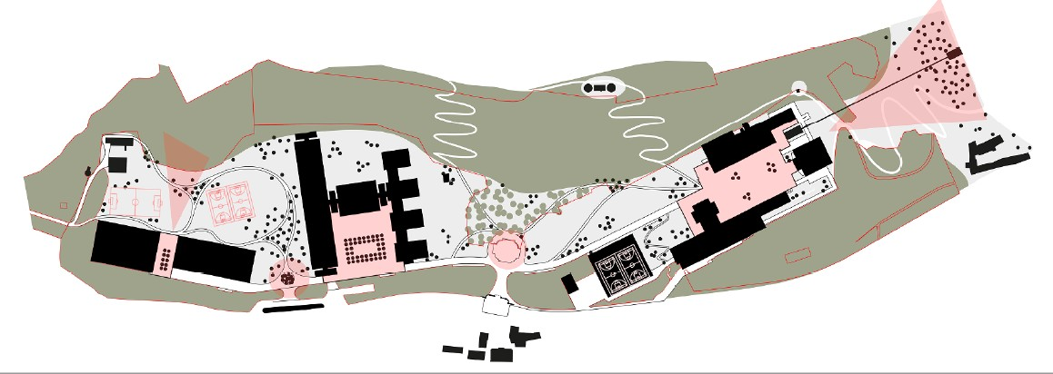

La vegetazione esistente è integrata nel parco interno, da cui emergono nuove figure e una rete di percorsi basati su tracciati storici, sovrapponendo così i diversi strati temporali. Questi percorsi collegano le piazze delle tre “isole” e consentono una passeggiata attraverso gli elementi restaurati dei beni culturali. Ogni complesso di edifici incornicia il proprio spazio esterno specifico. Le piazze consentono di incontrarsi, riunirsi e offrono la possibilità di utilizzo flessibile per il gioco, lo sport e l’educazione all’aperto.

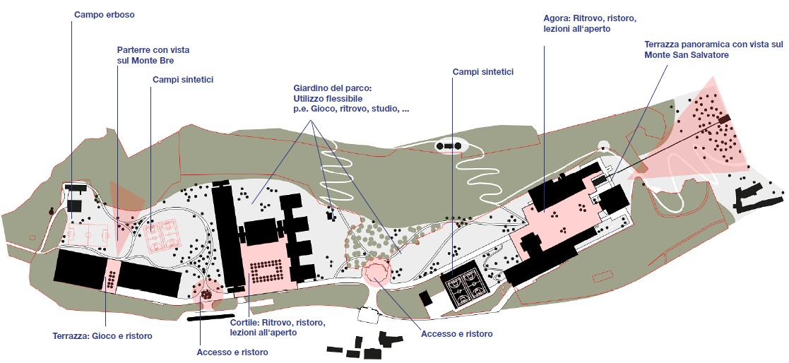

Sintesi
Il concetto si fonda su un’organizzazione spaziale e paesaggistica forte e chiara, che fonde intimamente gli elementi costruiti e lo spazio pubblico, dando alle vestigie del giardino storico l’opportunità di ritrovare una nuova identità. La proposta riesce ad integrare la maggior parte degli edifici esistenti in un nuovo contesto di trasformazione con grande rigore e fornisce gli elementi per una nuova narrazione di questo luogo storico eccezionale nel tessuto della città di Lugano.

- PIANO DI QUARTIERE (PQ)

Sulla base dei risultati della procedura di mandati di studio paralleli (MSP) il team interdisciplinare ha sviluppato l’incarto di Piano di Quartiere (PQ), pubblicato sul foglio ufficiale il 19 agosto 2024. La procedura è stata coordinata con una domanda di dissodamento, sviluppata al fine di ridefinire i limiti forestali in conformità al progetto generale. La licenza edilizia è stata rilasciata dal Comune di Canobbio il 2 dicembre 2024 e dal Comune di Porza il 10 dicembre 2024.

La figura che segue rappresenta la planimetria del Piano di quartiere comprendente la domanda di dissodamento che ha ridisegnato i limiti forestali del comparto (in verde scuro nel piano). Rispetto alla situazione attuale, il bosco sarà riqualificato e completato ad ovest, verso via Trevano, fungendo da protezione dal traffico, mentre nella parte meridionale del sito, la vegetazione neofita sarà rimossa per aprire la vista di valenza storica sulla piana di Lugano e sul Monte San Salvatore.

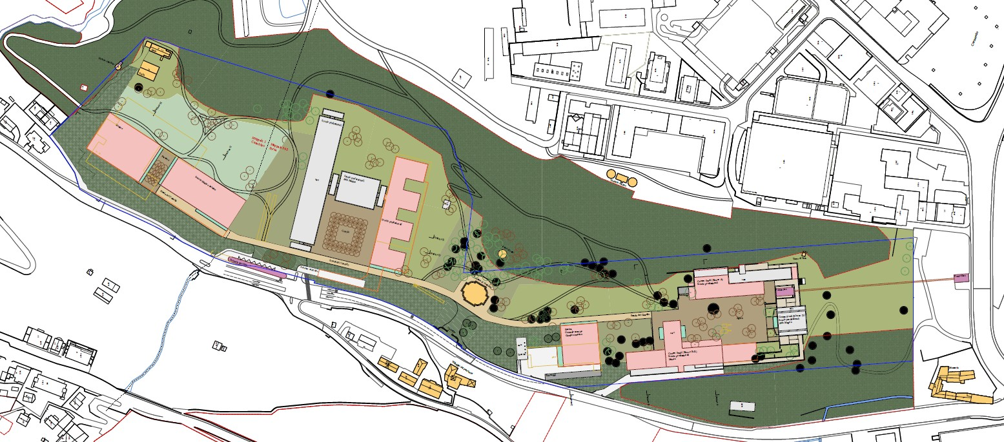

Piano di quartiere – Planimetria di comparto e nuovi limiti forestali

Sulla base del Piano di Quartiere approvato, che pone le basi planivolumetriche di intervento sull’intero comparto, è quindi possibile procedere con i concorsi di progetto per i singoli edifici.

- TAPPE DEL PROGETTO DI RINNOVAMENTO DEL COMPARTO

Lo sviluppo del comparto scolastico avverrà in tre tappe temporali nell’arco di 8 anni suddivise in fasi descritte e rappresentate attraverso gli schemi seguenti.

6.1 Prima tappa (2028-2032)

La prima tappa riguarderà l’edificazione della nuova piscina coperta unitamente al risanamento degli edifici del “centro studi” allo scopo di accogliere una nuova sede per il Centro scolastico per le industrie artistiche (CSIA), che si stima, in base alla situazione attuale, possa essere conclusa entro il 2032. La stessa prevede gli interventi indicati di seguito.

Spostamento di funzioni
La prima tappa prevede:
- lo spostamento in sedi transitorie all’esterno del comparto di CSIA, ITS e IFC (vedi capitolo 7);
- la continuità di utilizzo della mensa, dell’aula magna e delle palestre.

Demolizione
La prima fase prevede la demolizione del blocco C a sud del comparto.

Risanamento e nuovi edifici
In questa fase sono previsti:
- il risanamento e la sopraelevazione dei blocchi A, B e E a sud del comparto;
- il risanamento dell’aula magna;
- la realizzazione della piscina coperta e infrastrutture sportive (piscina, palestre, campo sintetico), della nuova centrale termica, della sistemazione esterna a Sud del comparto e del trasporto ettometrico. La centrale termica di quartiere esistente, che attualmente alimenta a gas tutto il comparto, verrà mantenuta in funzione durante le varie tappe. A conclusione delle diverse tappe, potrà essere mantenuta come centrale di backup oppure come luogo di stoccaggio per il cippato della nuova centrale. La funzione della centrale attuale sarà in ogni modo approfondita con il concorso della progettazione della piscina.

  - Seconda tappa (2029-2032)

La seconda tappa consisterà nella sostituzione dello stabile attuale delle scuole medie di Canobbio con una nuova moderna e attuale sede scolastica completata dalla realizzazione delle palestre necessarie alla totalità degli ordini scolastici che saranno insediati presso la collina di Trevano, opere la cui realizzazione, allo stato attuale, si può stimare di concludere entro il 2033. La seconda tappa prevede quindi i seguenti interventi.

Spostamento di funzioni
La seconda fase prevede:
- lo spostamento transitorio all’esterno del comparto della Scuola Media di Canobbio;
- lo spostamento transitorio di SSPSS nel centro studi e all’esterno del comparto.

Demolizione
La seconda fase prevede la demolizione della Scuola Media di Canobbio.

Risanamento e nuovi edifici
In questa fase è prevista la realizzazione della nuova Scuola Media di Canobbio, della palestra tripla e della sistemazione esterna a nord del comparto. La nuova mensa scolastica del centro studi viene messa in funzione.

  - Terza tappa (2032-2035)

La terza tappa interesserà la demolizione dell’attuale blocco delle infrastrutture sportive collegato al Centro Professionale Tecnico (CPT) a favore di un nuovo edificio per l’Istituto della transizione e del sostegno (ITS) entro il 2035. La terza tappa prevede quindi i seguenti interventi.

Spostamento di funzioni
In questa fase vengono trasferite CSIA e Scuola Media di Canobbio negli edifici completati.

Demolizione
La terza fase prevede la demolizione del blocco H del CPT.

Risanamento e nuovi edifici
In questa fase è prevista la costruzione del nuovo edificio ITS, dell’autorimessa e della conclusione del progetto di sistemazione paesaggistica del comparto.

Le tre tappe saranno accompagnate da una riqualificazione paesaggistica e dei beni monumentali presenti sul comparto e dalla realizzazione del collegamento ettometrico.

- PRIMA TAPPA: SEDI PROVVISORIE

Per procedere con i lavori previsti nella prima tappa (vedi punti 6.1. risanamento e nuovi stabili) sarà necessario trasferire le funzioni presenti ad oggi nei vari edifici ex Supsi in sedi transitorie. Gli edifici sono attualmente così suddivisi:
- Blocco A: spazi didattici dedicati al Centro scolastico per le industrie artistiche (CSIA) e all’Istituto della transizione e del sostegno (ITS);
- Blocco B: cucina di produzione e refettorio;
- Blocco C: spazi amministrativi dedicati all’Istituto della transizione e del sostegno (ITS);
- Blocco D: aula magna e servizi dell’Istituto Formazione Continua (IFC);
- Blocco E: spazi di deposito in locazione a SUPSI.
I servizi dell’Istituto Formazione Continua (IFC) dovranno essere trasferiti definitivamente all’esterno del comparto, con un’esigenza di spazio di circa 200 m². La locazione dei depositi da parte di SUPSI dovrà invece essere disdetta, mentre l’aula magna cesserà le sue attività per il tempo necessario al risanamento.
Sarà invece necessario definire delle sedi transitorie per CSIA, ITS e per la cucina-refettorio.

7.1 Sede transitoria per il Centro scolastico per le industrie artistiche (CSIA)

Gli spazi del CSIA necessitano una sede transitoria per il periodo del cantiere, ovvero 2-3 anni, in quanto la sede definitiva di CSIA è l’oggetto della prima tappa dei lavori. L’esigenza totale di spazio corrisponde a:

Funzione | Quantità | Sup. netta m² | TOT Sup. netta m²
CSIA – aula | 4 | 70 | 280
CSIA – laboratorio | 5 | 45 | 225
TOTALE |  |  | 505

Considerato che il terzo e il quarto piano del Palazzetto delle scienze presso il comparto scolastico di Lugano centro saranno liberati una volta terminato il restauro del Palazzo degli studi nel 2028 e considerato che il Palazzetto delle scienze potrà essere demolito per fare spazio alla nuova scuola media solamente a condizione che sia stata eseguita la nuova piscina coperta a Trevano, che unitamente alla nuova sede di CSIA completa il programma funzionale della prima tappa, la proposta attuale consiste nel trasferire le funzioni di CSIA presenti nel Blocco A del “centro studi” presso il quarto piano del Palazzetto delle scienze, con un investimento ridotto dal punto di vista dell’adeguamento degli spazi esistenti a favore di una maggiore disponibilità di questi ultimi, in funzione della durata ridotta dell’insediamento.

  - Sede transitoria per l’Istituto della transizione e del sostegno (ITS)

Gli spazi dell’ITS necessitano una sede transitoria per un periodo di tempo minimo di una decina di anni in quanto il loro ricollocamento presso il comparto di Trevano è previsto solo alla conclusione della terza tappa di intervento.

Trasferendo le funzioni di ITS presenti negli stabili del “centro studi”, ovvero la direzione e il Semestre di motivazione (SEMO), risulta inoltre necessario spostare anche il Pretirocinio di integrazione (PTI), anch’esso parte di ITS, attualmente insediato presso lo stabile delle scuole medie di Canobbio. Questo spostamento sarebbe stato comunque necessario in seconda tappa, al momento della demolizione dello stabile. L’esigenza totale di spazio corrisponde a:

Funzione | Quantità | Sup. netta m² | TOT Sup. netta m²
ITS – DIREZIONE ufficio direttore | 1 | 18 | 18
ITS – DIREZIONE ufficio vicedirettore | 1 | 18 | 18
ITS – DIREZIONE ufficio collab. dir. | 2 | 18 | 36
ITS – DIREZIONE segretariato | 1 | 40 | 40
ITS – DIREZIONE sala riunione | 1 | 36 | 36
ITS – SEMO colloqui individuali | 7 | 18 | 126
ITS – SEMO colloqui con famiglie | 2 | 27 | 54
ITS – SEMO aula | 10 | 30 | 300
ITS – SEMO laboratorio ricerca impiego | 1 | 50 | 45
ITS – SEMO laboratorio legno-metallo | 1 | 80 | 80
ITS – SEMO laboratorio arte | 1 | 80 | 80
ITS – SEMO aula docenti | 1 | 30 | 30
ITS – PTI aula | 6 | 50 | 300
TOTALE |  |  | 1’163

L’ipotesi attuale prevede il trasferimento dell’ITS nello stabile di via Ronchetto 14, di proprietà cantonale, che attualmente ospita il Centro Professionale Sociosanitario medico-tecnico di Lugano (CPS-MT) e il Centro cantonale di simulazione (CCSim). Negli ultimi anni, l’aumento delle persone in formazione nei diversi settori del CPS-MT ha portato a una progressiva saturazione degli spazi disponibili. Dopo aver riconvertito alcuni locali comuni in aule, si è reso necessario occupare ulteriori spazi in via Ronchetto 5 e in via Torricelli 17. Queste soluzioni hanno permesso di rispondere alle esigenze più urgenti, ma non risultano adeguate nel medio-lungo periodo.

Per questo motivo, nell’ambito della pianificazione cantonale, è previsto che il CPS-MT venga trasferito entro il 2028 in una nuova sede presso il Centro Galleria 2, in via Cantonale 2C, sul mappale 433 RFD del Comune di Manno. Il trasferimento, che sarà oggetto di un apposito messaggio governativo, si inserisce in modo coerente nell’avvio dei lavori della prima tappa del comparto scolastico di Trevano. Lo stabile di via Ronchetto 14 risponde puntualmente alle esigenze di spazio dell’ITS, è stato recentemente risanato e non richiede particolari adeguamenti interni.

Lo spostamento del CPS-MT a Manno entro il 2028 è dunque perfettamente allineato con la pianificazione relativa alla prima tappa del comparto scolastico di Trevano e rappresenta un elemento chiave della strategia di sviluppo infrastrutturale degli istituti scolastici del Luganese.

Dal punto di vista finanziario, questa soluzione permette inoltre di contenere in modo significativo i costi che deriverebbero dalla necessità di individuare spazi transitori – verosimilmente in affitto – per l’ITS. In assenza di tale operazione, oltre a un impatto negativo sulle tempistiche di avvio del progetto di Trevano, si genererebbero costi aggiuntivi per l’affitto o l’adeguamento di altri spazi, peraltro particolarmente difficili da reperire sul territorio.

  - Sede transitoria cucina di produzione e refettorio - Infocentro

La cucina di produzione di Trevano produce quotidianamente 200 pasti per coprire il fabbisogno del comparto scolastico, 40 pasti per la scuola media di Viganello, 50 pasti per il Centro professionale commerciale di Lugano, 60 pasti per la scuola media di Besso e 150 pasti per Pro Senectute, per un totale giornaliero di 500 pasti. Questo servizio dovrà essere mantenuto in funzione durante il tempo necessario al cantiere della prima tappa, in quanto il comparto dovrà poter disporre di una cucina di produzione e un refettorio con 100 posti a sedere.

È quindi stata sviluppata l’ipotesi di costruire una struttura transitoria che possa adempiere alle necessità della mensa per il periodo di cantiere di 2/3 anni, e che possa successivamente essere convertita in infocentro a servizio del comparto scolastico di Trevano per tutta la durata delle tre tappe, fungendo da sala espositiva, di riunione e di archiviazione per un periodo di oltre dieci anni. Durante la prima fase di utilizzo è previsto il recupero di tutte le apparecchiature di cucina attualmente in uso presso la cucina di produzione.

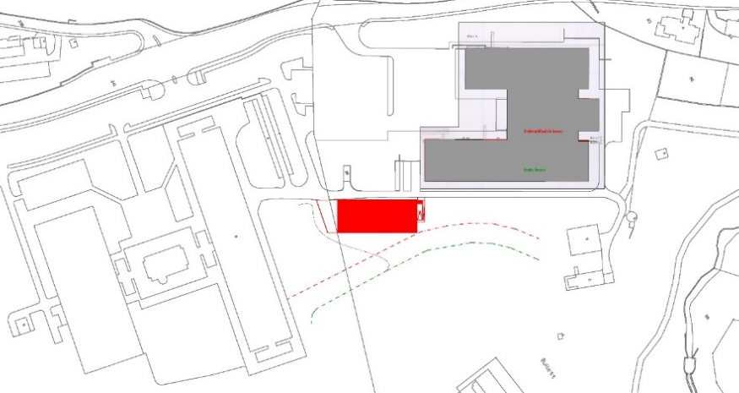
Ipotesi stabile transitorio per cucina di produzione e refettorio / infocentro – Piano di situazione

- PRIMA TAPPA – TEMPISTICHE E PROCEDURE

La realizzazione della prima fase di interventi è contraddistinta da una procedura che prevede, dopo l’approvazione dei crediti per la progettazione oggetto del presente messaggio, due ulteriori crediti, il primo per la realizzazione delle sedi transitorie, il secondo per la realizzazione delle sedi definitive. Allo stato attuale, le tempistiche delle varie procedure e della realizzazione possono essere stimate come segue (i tempi indicati sono da considerare dal momento dell’approvazione del credito di progettazione in oggetto da parte del Parlamento):
- Pubblicazione concorsi per la piscina coperta e centrale termica,
la nuova sede CSIA e per la sistemazione paesaggistica 6 mesi
- Conclusione concorsi 2 anni
- Messaggio sedi transitorie 2 anni
- Messaggio di costruzione sedi definitive 3 anni
- Termine cantiere sedi transitorie 4 anni
- Termine cantiere sedi definitive 6 anni
Ammettendo che il Parlamento possa stanziare i crediti richiesti con questo messaggio entro il mese di marzo 2026, la conclusione dei lavori previsti nella prima tappa può essere stimata allo stato attuale a metà del 2032.

Ricordiamo che in contemporanea avanzeranno i lavori per il restauro del Palazzo degli studi Lugano Centro e per il trasferimento del CPS-MT presso una nuova sede, subordinato all’accoglimento, da parte del Gran Consiglio, dello specifico messaggio governativo, che dovrebbero concludersi entro la fine del 2027; questi interventi sono correlati ai progetti previsti nella prima tappa di Trevano.

- COSTI DELLA PRIMA TAPPA

La base di calcolo per la prima tappa è il documento “Piano di quartiere comparto scolastico di Trevano - Stima sommaria dei costi” del 12.03.2024 redatto da Büro für Bauökonomie AG. Il grado di precisione è del +/- 25%. L’ambito di intervento è rappresentato nella figura che segue.
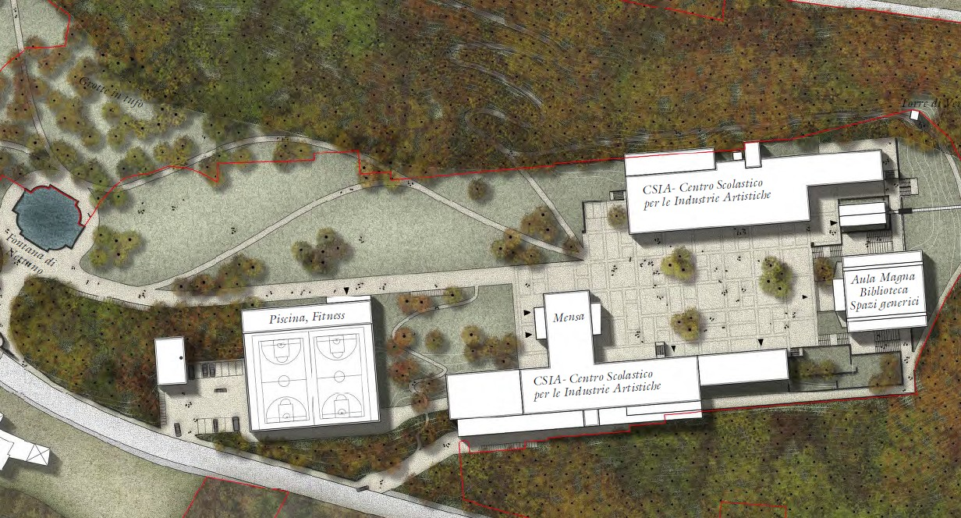

Nuova sede CSIA: risanamento e ampliamento

Il complesso edilizio di Sergio Pagnamenta ed Attilio Marazzi sarà conservato e accuratamente rinnovato e integrato con aggiunte e ampliamenti. L‘ala occidentale sarà ampliata a nord e a sud e saranno aggiunti due piani. Il piano terra ospiterà la mensa, e una parte degli atelier comuni. L‘attuale organizzazione logistica e funzionale del refettorio con cucina e consegne sarà in gran parte mantenuta e ottimizzata. L‘Aula magna sarà ristrutturata secondo le specifiche esigenze tecniche. I piani precedentemente utilizzati come uffici sotto l‘auditorium saranno convertiti in biblioteca, archivi e spazi tecnici.

I costi stimati (grado di precisione del +/- 25%) in base allo studio redatto da Büro für Bau Bauökonomie AG sono i seguenti; la stima dei costi non tiene conto di eventuali riserve per imprevisti, rincari e arrotondamenti.
Codice | Designazione secondo eCCC-E | CHF
A | Fondo | -
B | Preparazione | 3'500’000.-
C | Costruzione grezza edificio | 6'500’000.-
D | Impianti tecnici edificio (escl. CSI) | 10'000’000.-
E | Facciata edificio | 11'000’000.-
F | Tetto edificio | 2'000’000.-
G | Finitura interna edificio | 13'000’000.-
H | Impianti ad uso specifico edificio (incl. CSI) | 1’000’000.-
I | Esterno edificio | 500’000.-
J | Arredo edificio | 2’000’000.-
V | Costi di progettazione | 10'000’000.-
W | Costi secondari | 500’000.-
Z | IVA 8.1% | 5'000’000.-
TOTALE A-Z |  | 65'000’000.-
Il costo dell’investimento per il comparto scolastico di Trevano - Nuova sede CSIA comprende le seguenti parti d’opera:
- risanamento e sopraelevazione blocco A;
- risanamento, ampliamento e sopraelevazione blocco B;
- risanamento, ampliamento e sopraelevazione blocco E;
- risanamento blocco D.

Piscina coperta

Il volume della nuova piscina si affaccerà “sulla strada del castello” e comprende una piscina da 8 corsie, spogliatoi e sala fitness. Il tetto del volume ospiterà un campo sportivo sintetico all’aperto. Sotto la piscina si troverà la nuova centrale termica, adibita alla produzione di calore per i bisogni dell’intero comparto.

I costi stimati (grado di precisione del +/- 25%) in base allo studio redatto da Büro für Bau Bauökonomie AG sono i seguenti. La stima dei costi non tiene conto di eventuali riserve per imprevisti, rincari e arrotondamenti.

Codice | Designazione secondo eCCC-E | CHF
A | Fondo | -
B | Preparazione | 2'000’000.-
C | Costruzione grezza edificio | 3'500’000.-
D | Impianti tecnici edificio (escl. CSI) | 2'000’000.-
E | Facciata edificio | 2'500’000.-
F | Tetto edificio | 1’000’000.-
G | Finitura interna edificio | 3'000’000.-
H | Impianti ad uso specifico edificio (incl. CSI) | 11’000’000.-
I | Esterno edificio | 500’000.-
J | Arredo edificio | 1’000’000.-
V | Costi di progettazione | 5'000’000.-
W | Costi secondari | 500’000.-
Z | IVA 8.1% | 3'000’000.-
TOTALE A-Z |  | 35'000’000.-
Il costo dell’investimento relativo alla nuova piscina coperta comprende le seguenti parti d’opera:
- demolizione Blocco C;
- edificazione piscina coperta;
- edificazione centrale termica di teleriscaldamento.

Sistemazione paesaggistica

La progettazione del paesaggio renderà leggibile la storia del comparto poiché verranno conservate le tracce lasciate dalle epoche precedenti. Il paesaggio sarà disegnato attraverso una selettiva conservazione e aggiunta di elementi. Il campus sarà incorniciato dal bosco, al suo interno si troverà un parco paesaggistico nel quale si troveranno i complessi edilizi e le rispettive piazze, collegati tramite i sentieri ai quartieri circostanti.

I costi stimati (grado di precisione del +/- 25%) in base allo studio redatto da Büro für Bau Bauökonomie AG sono i seguenti. La stima dei costi non tiene conto di eventuali riserve per imprevisti, rincari e arrotondamenti.

Codice | Designazione secondo eCCC-E | CHF
A | Fondo | -.-
B | Preparazione | -.-
C | Costruzione grezza edificio | -.-
D | Impianti tecnici edificio (escl. CSI) | -.-
E | Facciata edificio | -.-
F | Tetto edificio | -.-
G | Finitura interna edificio | -.-
H | Impianti ad uso specifico edificio (incl.CSI) | -.-
I | Esterno edificio | 8’000’000.-
J | Arredo edificio | -.-
V | Costi di progettazione | 2’500’000.-
W | Costi secondari | 500’000.-
Z | IVA 8.1% | 1'000’000.-
TOTALE A-Z |  | 12'000’000.-

Sedi transitorie

La base di calcolo per le sedi transitorie è lo studio di fattibilità del 20.09.2024 redatto da Floriani e Strozzi Sagl. Grado di precisione +/- 25%.

9.4.1 Sede transitoria per il Centro scolastico per le industrie artistiche (CSIA)

Il costo dell’investimento per il comparto scolastico di Trevano - Sede transitoria per il Centro scolastico per le industrie artistiche (CSIA) prevede la sistemazione logistica del quarto piano del Palazzetto delle scienze.

La stima dei costi, suddivisa secondo i gruppi di elementi del Codice dei costi di costruzione Edilizia, con un grado di precisione del +/- 25%, non tiene conto di eventuali riserve per imprevisti, rincari e arrotondamenti.

Codice | Designazione secondo eCCC-E | CHF
A | Fondo | -.-
B | Preparazione | 15’000.-
C | Costruzione grezza edificio | 20’000.-
D | Impianti tecnici edificio (escl. CSI) | 50’000.-
E | Facciata edificio | -.-
F | Tetto edificio | -.-
G | Finitura interna edificio | 50’000.-
H | Impianti ad uso specifico edificio (incl. CSI) | 50’000.-
I | Esterno edificio | -.-
J | Arredo edificio | 100’000.-
V | Costi di progettazione | 100’000.-
W | Costi secondari | 10’000.-
Z | IVA 8.1% | 30’000.-
TOTALE A-Z |  | 425’000.-

9.4.2 Sede transitoria per l’Istituto della transizione e del sostegno (ITS)

Il costo dell’investimento per il comparto scolastico di Trevano - Sede transitoria per l’Istituto prevede la sistemazione logistica dello stabile in via Ronchetto 17 a Lugano, attualmente occupato dal CPS-MT di Lugano

La stima dei costi, suddivisa secondo i gruppi di elementi del Codice dei costi di costruzione Edilizia, con un grado di precisione del +/- 25%, non tiene conto di eventuali riserve per imprevisti, rincari e arrotondamenti.

Codice | Designazione secondo eCCC-E | CHF
A | Fondo | -.-
B | Preparazione | 50’000.-
C | Costruzione grezza edificio | 60’000.-
D | Impianti tecnici edificio (escl. CSI) | 240’000.-
E | Facciata edificio | 20’000.-
F | Tetto edificio | 20’000.-
G | Finitura interna edificio | 150’000.-
H | Impianti ad uso specifico edificio (incl.CSI) | 20’000.-
I | Esterno edificio | 10’000.-
J | Arredo edificio | 100’000.-
V | Costi di progettazione | 240’000.-
W | Costi secondari | 10’000.-
Z | IVA 8.1% | 80’000.-
TOTALE A-Z |  | 1'000’000.-

9.4.3 Sede transitoria cucina di produzione e refettorio – Infocentro

Il costo dell’investimento per il comparto scolastico di Trevano - Sede transitoria cucina di produzione e refettorio – Infocentro comprende l’esecuzione di un edificio transitorio presso il comparto scolastico di Trevano.

La stima dei costi, suddivisa secondo i gruppi di elementi del Codice dei costi di costruzione Edilizia, con un grado di precisione del +/- 25%, non tiene conto di eventuali riserve per imprevisti, rincari e arrotondamenti.
Codice | Designazione secondo eCCC-E | CHF
A | Fondo | -.-
B | Preparazione | 200’000.-
C | Costruzione grezza edificio | 1’000’000.-
D | Impianti tecnici edificio (escl. CSI) | 600’000.-
E | Facciata edificio | 270’000.-
F | Tetto edificio | 170’000.-
G | Finitura interna edificio | 230’000.-
H | Impianti ad uso specifico edificio (incl.CSI) | 200’000.-
I | Esterno edificio | 70’000.-
J | Arredo edificio | 50’000.-
V | Costi di progettazione | 600’000.-
W | Costi secondari | 150’000.-
Z | IVA 8.1% | 290’000.-
TOTALE A-Z |  | 3'830’000.-

Prima tappa – Tetto massimo di spesa

Il tetto massimo di spesa è calcolato sulla base dell’importo stimato, al quale viene sommato il 25% di imprevisti derivante dal margine di precisione della stima dei costi. Nella tabella che segue, riassumiamo gli elementi determinanti.
 | Costo investimento IVA inclusa | Margine precisione 25% | Tetto massimo
Nuova sede CSIA | 65'000'000.- | 16'250'000.- | 81'250'000.-
Piscina coperta | 35'000'000.- | 8'750'000.- | 43'750'000.-
Sistemazione paesaggistica | 12'000'000.- | 3'000'000.- | 15'000'000.-
Sedi transitorie | 5'255'000.- | 1'300'000.- | 6'555'000.-
Totale | 117'255'000.- | 29'300'000.- | 146'555'000.-

Prima tappa – Credito di progettazione

Il credito di progettazione, oggetto del presente messaggio comprende le spese relative ai concorsi di architettura con i rispettivi montepremi e le prestazioni dei diversi progettisti fino alla fase 4.41 della SIA102 riferiti alla sede CSIA, alla piscina coperta e alla sistemazione esterna. Il credito comprende le seguenti fasi:
3.31 Progetto di massima
3.32 Progetto definitivo
3.33 Procedura di autorizzazione
4.41 Appalti

Nuova sede CSIA
Il credito richiesto è così composto.

Codice | Designazione secondo eCCC-E | CHF
V | Concorso | 600'000.-
V1.4 | Specialisti | 150'000.-
V1.5 | Team interdisciplinare di progettazione | 4'400'000.-
V3.5 | Supporto al Committente | 150'000.-
W1.1 | Costi secondari | 400’000.-
Z1.1 | IVA 8.1% | 500’000.-
TOTALE A-Z |  | 6'400’000.-

Piscina coperta
Il credito richiesto è così composto.

Codice | Designazione secondo eCCC-E | CHF
V | Concorso | 475'000.-
V1.4 | Specialisti | 75'000.-
V1.5 | Team interdisciplinare di progettazione | 2'200'000.-
V3.5 | Supporto al Committente | 150'000.-
W1.1 | Costi secondari | 200’000.-
Z1.1 | IVA 8.1% | 251’000.-
TOTALE A-Z |  | 3'352’000.-

Sistemazione paesaggistica
Il credito richiesto è così composto.

Codice | Designazione secondo eCCC-E | CHF
V | Concorso | 425'000.-
V1.4 | Specialisti | 37'500.-
V1.5 | Team interdisciplinare di progettazione | 1'100'000.-
V3.5 | Supporto al Committente | 150'000.-
W1.1 | Costi secondari | 100’000.-
Z1.1 | IVA 8.1% | 140’000.-
TOTALE A-Z |  | 1'953’000.-

Sedi transitorie
Per quanto concerne le sedi transitorie, sono richiesti i seguenti crediti.

Codice | Designazione secondo eCCC-E | CSIA | ITS | Infocentro
V | Concorso | 0 | 0 | 0
V1.4 | Specialisti | 9'000.- | 3’600.- | 9’000.-
V1.5 | Team interdisciplinare di progettazione | 270'000.- | 104’800.- | 262’000.-
V3.5 | Supporto al Committente | 50'000.- | 50'000.- | 50'000.-
W1.1 | Costi secondari | 24’000.- | 17’900.- | 24'000.-
Z1.1 | IVA 8.1% | 28’500.- | 14’280.- | 27’950.-
TOTALE A-Z |  | 381’500.- | 190’580.- | 372’950.-
Prima tappa - Credito complessivo di progettazione
Il credito complessivo richiesto per la progettazione della prima tappa di interventi è rappresentato nella tabella che segue. Esso corrisponde a 12'650'000. - (IVA 8.1% compresa).

Nuova sede CSIA | 941 58 6216 | 6'400’000.-
Piscina coperta | 941 58 6217 | 3'352’000.-
Sistemazione paesaggistica | 941 58 6237 | 1'953’000.-
Sedi transitorie prima tappa | 941 58 6236 | 945'000.-
CREDITO COMPLESSIVO DI PROGETTAZIONE |  | 12'650'000.-
- ANALISI DEI RISCHI

La pianificazione degli interventi, in particolare per quanto riguarda le sedi provvisorie, è strettamente dipendenti dagli interventi previsti presso il Palazzetto delle scienze e dello stabile Ronchetto, interventi integrati in pianificazioni parallele di altri progetti che prevedono lo svuotamento di questi spazi entro le date utili per il comparto scolastico di Trevano.

Ritardi o modifiche di queste pianificazioni parallele potrebbero portare all’esigenza di posticipare l’inizio del cantiere della prima tappa e/o la ricerca di spazi transitori alternativi.

A dipendenza dei risultati e delle proposte che emergeranno dall’analisi dell’organizzazione dei Centri professionali in centri di competenza, prevista nell’obiettivo n.19. – “Rafforzare e sviluppare la formazione professionale di base e superiore, assicurando qualità e favorendo l’innovazione” del Programma di legislatura 2023-207, vi potrebbero essere degli adeguamenti organizzativi. Per questo motivo sarà garantita una comunicazione costante tra la Divisione della formazione professionale e la Sezione della logistica, anch’essa parte del gruppo di accompagnamento, così da assicurare un aggiornamento continuo e coordinato sullo sviluppo dei lavori.

- CONSEGUENZE IN TERMINI DI IMPATTO AMBIENTALE

Nell’ambito della definizione dei bandi di concorso sarà posto particolare attenzione al tema ambientale: scelta dei materiali, consumo energetico, Città spugna, riciclaggio e riutilizzo di materiali, biodiversità e qualità dell’aria. Si conferma pertanto l’intento del committente di garantire la sostenibilità dei propri interventi e, di conseguenza, la riduzione degli impianti ambientali.

In termini costruttivi, l’impatto ambientale può essere minimizzato e ottimizzato grazie a diversi fattori quali la preservazione della quasi totalità degli edifici ex SUPSI esistenti, la riduzione degli scavi, il riuso di materiali esistenti e recuperati in loco, l’impiego di materiali ecologici e a basso impatto ambientale ed i principi costruttivi che verranno introdotti coi progetti e volti alla riduzione dell'energia grigia impiegata grazie in particolare alla scelta di una materializzazione coerente col principio della protezione del clima, alla razionalità degli spazi interni e a metodi di costruzione ottimizzati e razionali, aspetti questi rilevati ed apprezzati durante la precedente procedura di selezione.

L’impatto ambientale dei progetti verrà valutato lungo il ciclo di vita del progetto e successivamente degli edifici applicando il metodo dello Standard di costruzione sostenibile Svizzera SNBS.

- CONGRUENZE CON LE LINEE DIRETTIVE E IL PIANO FINANZIARIO

12.1 Relazione con le linee direttive

Le proposte avanzate in questo Messaggio sono considerate nelle Linee Direttive e nel Piano Finanziario Investimenti.

12.2 Collegamenti con il Piano finanziario degli investimenti

La spesa complessiva di fr. 12'650'000. - è iscritta a PFI, settore 43 “Scuole medie e medio superiori” e comprende:
- Nuova sede CSIA, posizione 434 05, WBS 941 58 6216 per un importo di
fr. 6'400'000.-.
- Piscina coperta, posizione 434 05, WBS 941 58 6217 per un importo di fr. 3'352'000.-.
- Sistemazione paesaggistica, posizione 439 01, WBS 941 58 6237 per un importo di
fr. 1'953'000.-
- Sedi transitorie, posizione 439 01, WBS 941 58 6236 per un importo di fr. 945'000.-.

Lo stanziamento del credito proposto con l’allegato decreto legislativo richiede l’approvazione da parte della maggioranza assoluta dei membri del Gran Consiglio (cfr. art. 5 cpv. 3 Legge sulla gestione e sul controllo finanziario dello Stato del 20 gennaio 1986).

12.3 Collegamenti con il Piano finanziario della gestione corrente

Non sono previste maggiori spese in relazione al piano finanziario della gestione corrente.

12.4 Incidenza sul personale

Non sono previste maggiori spese in relazione al personale.

- CONCLUSIONI

La prima tappa della progettazione del comparto di Trevano rappresenta un tassello fondamentale nel contesto della pianificazione logistica scolastica del luganese.

La realizzazione del nuovo comparto scolastico persegue i seguenti intenti:

- rinnovare, completare e valorizzare in un’ottica sostenibile il comparto;
- rispondere allo stato di fine ciclo di vita degli attuali stabili, garantendo spazi educativi necessari e aggiornati al crescente numero di studenti;
- fornire edifici conformi ai nuovi concetti della didattica e agli standard logistici per l’edilizia scolastica;
- riqualificare l’area verde della collina di Trevano, creando spazi ricreativi di qualità al fine di valorizzare la memoria storica del luogo.

Per quanto esposto nel presente messaggio, vi invitiamo ad approvare il disegno di legge allegato.

Vogliate gradire, signor Presidente, signore deputate e signori deputati, l’espressione della nostra massima stima.

Per il Consiglio di Stato

Il Presidente: Norman Gobbi
Il Cancelliere: Arnoldo Coduri

Disegno di

Decreto legislativo
concernente la richiesta di stanziamento di un credito complessivo di 12'650'000 franchi per la progettazione della prima tappa del comparto scolastico di Trevano
del ....................

IL GRAN CONSIGLIO
DELLA REPUBBLICA E CANTONE TICINO

visto il messaggio del Consiglio di Stato n. 8638 del 17 dicembre 2025,

decreta:

Art. 1
¹È stanziato un credito di 12'650’000 franchi per la progettazione della prima tappa del comparto scolastico di Trevano (nuova sede Centro scolastico per le industrie artistiche, piscina coperta e sistemazione paesaggistica).
²L’importo sarà adeguato all’evoluzione dei costi sulla base dell’indice nazionale dei prezzi della costruzione.

Art. 2
Il credito è inscritto al conto degli investimenti del Dipartimento delle finanze e dell’economia, Sezione della logistica.

Art. 3
¹Il presente decreto legislativo sottostà a referendum facoltativo.
²Esso entra in vigore immediatamente.

